Управление образования Надеждинского муниципального района, муниципальное бюджетное общеобразовательное учреждение - «средняя общеобразовательная школа № 1 имени А.А. Курбаева с. Вольно-Надеждинское Надеждинского района»

VI Международный конкурс исследовательских работ школьников
«Research start» 2023/2024
Тема: «Самовыражение через собственное поэтическое творчество»

Автор: Мандрика Татьяна Евгеньевна,
ученица 11 «А» класса
Руководитель проекта: Лебедева Маргарита Александровна,
учитель истории и ОБЖ

с.Вольно-Надеждинское
2024 год

Содержание
• Введение…………………………………………………………………….3
• Глава 1. Теория поэтического творчества…………………………….….4
• Глава 2. Роль поэзии в жизни человека…………………………..………6
• Глава 3. Характеристика собственного творчества……………………..8
3.1 Первый этап……………………………………………...……………………8
3.2 Второй этап……………………………………………………………………9
3.3 Третий этап…………………………………………………………………...10
• Глава 4. изучение восприятия обществом поэзии автора………...……18
4.1 Восприятие поэзии друзьями……………………………………………….18
4.2 Восприятие поэзии филологом………………………………………….….20
• Заключение…………………………………………………………………...21
• Список источников…………………………………………………………..22

Введение
Как и другие виды искусства, поэзия рождается благодаря чувствам: в поэтических текстах отображается человек, его особенности и духовные ценности. Именно из-за боязни осуждения, многие творцы перестают писать, и автор своим примером хотел бы развеять этот страх.
Цель: раскрыть актуальность собственного поэтического творчества
Чтобы добиться поставленной цели, необходимо решить следующие задачи:
1 - Рассмотреть теорию поэтического творчества;
2 - Определить роль поэзии в жизни человека;
3 - Дать характеристику собственному творчеству
4 - Изучить восприятие обществом поэзии автора
Актуальность данной работы состоит в том, чтобы показать, что создание стихотворений не стыдно и не бесполезно, а помогает раскрытию внутреннего мира человека.
Гипотеза: всякое творчество само по себе является ценным и значимым, как для самого человека, так и для общества.
Проблема: поэзию считают чем-то ненужным и глупым, недостойным изучения.
Объектом исследования является поэзия, а предметом собственное поэтическое творчество
В процессе выполнения работы были использованы следующие методы исследования:
Теоретические: Анализ и синтез, сравнение, обобщение, классификация;
Практический: анкетирование.
Глава 1. Теория поэтического творчества
Автор часто сталкивается с мнением, что литература в целом ненужный предмет, что уж и говорить о поэзии. "Необходимо в жизни знать из школьного курса основы математики, физики, биологии - естественно научные и технические- они имеют практическое применение, а литература - зря время тратить", с чем автор категорически не согласен.
В каждом творчестве есть наука. Наука о поэзии – это поэтика, а учёные - поэты.
Для расширения знаний в поэзии и литературе в целом, автор, используя свои знания описал литературные направления:
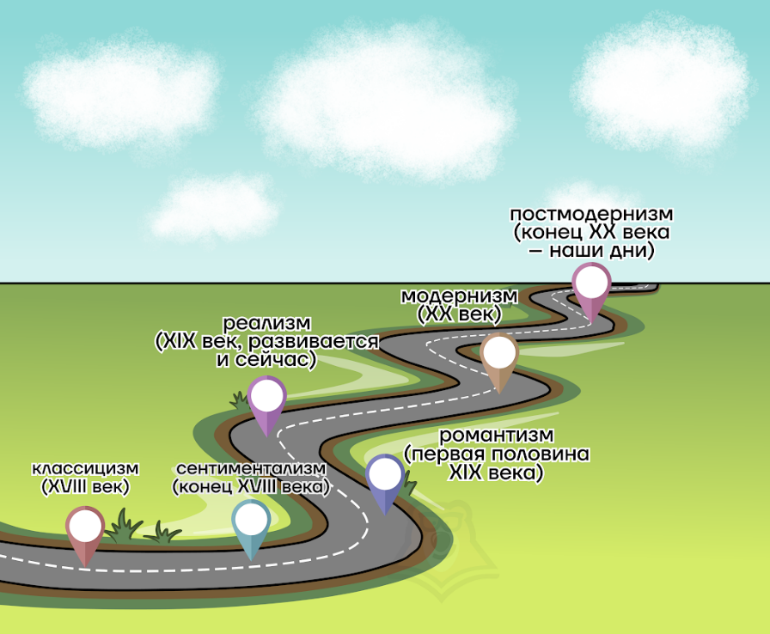
Литературное направление — это особенности творчества, характерные разным отрезкам времени в жизни общества.
Классицизм — литературное направление XVIII века, основывающееся на культе разума.
Представители классицизма в русской литературе: Г.Р. Державин, Д.И. Фонвизин, А.С. Грибоедов, М.В. Ломоносов и другие.
Сентиментализм — литературное направление конца XVIII века, пришедшее на смену классицизма, которое основывается на культе чувств. В произведениях сентиментализма показывали духовный мир простых людей.
Представители сентиментализма в русской литературе: А.Н. Радищев, Н.М. Карамзин.
Романтизм — литературное направление первой половины XIX века, где реальность противопоставляется идеалам. Это эпоха сильных и независимых героев, которые могут открыто противостоять обществу. Авторы романтизма часто обращались к фольклору, историческому прошлому и экзотике, стремясь к эскапизму.
Родоначальник романтизма в русской литературе — В.А. Жуковский. Часть произведений А.С. Пушкина и М.Ю. Лермонтова также относятся к этому направлению.
Реализм — это литературное направление XIX века, для которого характерно стремление к правдивому изображению мира, к психологизму.
Модернизм — это литературное направление начала XX века, которому свойственен отказ от классических произведений с целью поиска нового стиля и форм.
Представителями являются: А.А. Ахматова, Н.С. Гумилев, О.Э. Мандельштам, В.Л. Маяковский, С.А. Есенин.
Постмодернизм — литературное направление нашего времени, в основе которого лежит игра с текстом.
Представителями являются: Виктор Пелевин, Владимир Сорокин.
Отдельно поговорим о жанрах лирики, поскольку это в полной мере раскроет мир поэзии во всем его разнообразии. Поэзия охватывает большое количество произведений и включает в себя самые разные стихотворные жанры: оды, элегии, послания, сонеты, эпиграммы и другие. Лирика бывает разной по своей сути: гражданской, любовной, философской, пейзажной – это и доказывает её многоплановость. Поэты могли писать как в одном жанре и на одну тему, а могли на несколько. Жизнь многогранна, соответственно творцам было, есть и будет о чём сказать.

Глава 2. Роль поэзии в жизни человека
Автор решил выяснить, какова же роль поэзии и вывел несколько пунктов:
1. Поэзия выражает эмоции. Действительно, это мощное чувственное выражение и отражение эмоций, переживаний разных по наполнению событий всякого времени: будь-то светлой радости и люди, а будь-то горькая печаль, ужас и разочарование. Стихотворными строчками можно передать сложное и глубинное, что словами обычно трудно выразить в обычной жизни. Кроме того, стихотворения выполняют «функцию ангела-хранителя», ведь они способны присутствовать в жизни человека от рождения до смерти, украшая эту жизнь, побуждая к ней, влюбляя в неё.
2. Опыт. Стихотворения собирают и сохраняет в себе опыт людей, культуру и историю, позволяя нам узнать и проникнуть в различные моменты прошлого и жизни других людей. Они помогают человеку расширить своё понимание мира, погрузиться в любую эпоху или событие. Человек, читающий сегодня стихотворения прошлых лет, может увидеть в этих произведениях себя, понять, что его переживания важны, потому что они были важны на протяжении веков. Часто поэзия помогает выразить невыразимое — те оттенки чувств, которые мы замечаем внутри себя, но не можем подобрать для них словесную форму.
3. Поэзия — это источник вдохновения, а порой и мотивации, так как она способна показывать скрытую красоту и музыку мира. Именно поэзия позволяет людям почувствовать себя единым человечеством. Чтение стихотворных произведений, отражающих силу и красоту жизни, может побудить к преодолению всяких трудностей, развитию и душевному подъему. А может быть чтение стихов вдохновит вас создать что-то своё, поделиться своим опытом, показать свою творческую строну, которая была вызвана импульсом чувств и эмоций, ведь строки способны перенести человека в мир воображения, где ограничения существуют только в его голове. Наши представления о прекрасном во многом формируются благодаря поэзии, мы учимся любоваться тем, чем любовались поэты, а кто-то в результате сможет и сам запечатлевать особенные моменты жизни в форме стихов.
4. Также поэзия исполняет функцию эскапизма.
Таким образом, поэзия живёт и переживает вместе с людьми. Она наблюдет и создает новые веяния как языка, так и искусства. Отражая изменения в обществе, социальные проблемы и события, обращает внимание читателя на них, побуждая задуматься и сделать выводы. Поэзия объединяет людей совершенно в разных условиях, как разрушает границы, так и связывает различные культуры и устанавливает социальный диалог.
Проведя анкетирование, автор выяснил, что все роли являются действительными для нынешней молодёжи и кроме того, убедился, что самым популярным и востребованным методом познания стихов является музыка - именно поэтому многие авторы на понравившиеся стихотворения классиков сочиняют музыку - для популяризации. Так, у группы «Сплин» есть песня "Маяк" с текстом "Лилички" Маяковского и «Конец прекрасной эпохи» на стихи Бродского. Noize MC ((признан иноагентом на территории РФ) также неоднократно в своих текстах воспроизводил стихи известных классиков: «В темноте», «Почитай старших».
В январе 2021 года к 130-летию со дня рождения поэта российские музыканты записали трибьют-альбом «Сохрани мою речь навсегда» на стихи Осипа Мандельштама. В записи альбома приняли участие популярные исполнители: Noize MC, Оксимирон (признаны иноагентами на территории РФ) Леонид Агутин, Илья Лагутенко группы Iowa и другие.

Глава 3. Характеристика собственного творчества
Собственное творчество автор разделил на 3 этапа по историческим периодам, связанных с изменением его внутреннего мира. А также выявил схожести развития литературных направлений и собственной поэзии.
3.1 – 1ый этап (10-14 лет)
Автор шуточно сравнивает этот период с классицизмом, ведь стихотворения-поздравления чем-то похожи на оды (торжественное стихотворение, посвящённое историческому событию или герою – «Ода на день восшествия… Елисаветы Петровны…1746 года» М.В. Ломоносов).
Автор написал своё первое стихотворение в 10 лет. Интересна история создания: даря каждый год своим бабушкам открытки, он всегда скачивал стихи с интернет ресурсов, но после того, как они стали однотипны, автор решил создать собственное. Так, увидев положительную реакцию и ощутив то, что процесс приносит удовольствие, он решил продолжать создание стихотворений. Хоть первое стихотворение страдало недостатком рифмы и слог был скуден:
…Чтобы жизнь была как сказка.
Чтоб желанья все сбывались.
И букетов много было…
Всё равно, родственники порадовались за успехи автора и через 3 года он пишет следующее стихотворение на ту же тематику:
…Спасибо за то, что ты есть,
За то, что ты любишь меня
За так, без корысти, без лести,
А просто и всею душою…
Эти стихотворения можно сравнить с одами классицизма.
С 14 лет автор начал работать вожатым и так как нужны девизы для отрядов – необходимо было их сочинять. И он, со своими напарниками, придумывал стихи. Тут уже становится важна форма стихосложения: простота (как у Пушкина) и запоминаемость, обоснованная попарной рифмой.
Динозаврам очень круто
Быть активными повсюду
Очень здорово нам вместе
Не сидим на ровном месте
Таким образом, изначально автор подходил к поэзии только с практической выгодой. Но вскоре это начало меняться.
3.2 - 2ой этап (15 лет)
Автор шуточно сравнивает этот период с направлением романтизма, где идеалу героя не суждено сбыться и начинающимся реализмом, показывающем правдивое изображение мира.
Стихотворения взрослели вместе с автором, который на тот момент только начал серьёзно увлекаться литературой, решив её сдавать на экзаменах и в 15 лет он написал первое серьёзное стихотворение, посвящённое уже не материальной причине, а чувствам. Через это автор выразил свои эмоции по неприятию несправедливости мира. Стихотворение «что нам так нужно»

Умрём мы через лет 60
Из-за жесткости и жадности своей.
Нас роскошью корми
И миллиарды подавай…//
…Ведь ничего не делая сейчас,
Умрём лишь в мусоре, крови, слезах
Да тех деньгах, что нам нужны так были.
Лирический герой стихотворения сокрушается и не понимает, как возможно, что над большинством людей преобладает любовь к деньгам, ради которой они готовы пожертвовать жизнями людей, природой и даже целым государством.
Второй этап характеризуется переоценкой всех аспектов жизни. Будучи ребёнком многое, в силу возраста, не является важным, остаётся незамеченным, но чем больше автор сталкивался с «реальностью» через школу или разговоры, он, как в древности, старался объяснить эти явления, например, почему вырубаются леса, почему начинаются войны, почему же другие люди не могут этого остановить, если буквально всё общество, в котором ты находишься, этого хочет – это и вызывает чувства неприятия, непонимания. Однако, как в детстве уже не получается выдумать разных божеств.
Подростковым бунтом, отрицанием реальности «пропитаны» стихотворения данного периода. Кроме того, всё больше на поэзию влияет поведение окружающих людей: учителей, друзей. Так как школа – это проба взрослого мира для детей, здесь раскрываются те же проблемы, устанавливаются ограничения и через это подросток выносит уроки по социализации в обществе: допустим, чтобы получить то, что ты хочешь – нельзя говорить то, что ты думаешь.

…Мы оградить тебя хотим,
Чтоб не дай бог ты смог пойти, куда захочешь
Да говорить о том, о сём
С людьми хоть каплю выше нас…
Стихотворение «Нет людей тебе дороже» построено на диалоге «взрослого и ребёнка» и иллюстрирует устойчивое ошибочное мнение, о том, что чем старше человек, тем он мудрее, прививающееся ребёнку с детства, актуальную в то время для автора. Таким образом, стремление узнать этот мир и объяснить его явления, стремление полноценно выразить эмоции на бумаге, а также подростковый максимализм сформировали 2ой период в творчестве автора.
3.3 – третий этап (16 лет-настоящее время)
Этот период автор сравнивает с такими направлениями как реализм и модернизм.
К 16 годам творчество автора начинает снова стремительно меняться – усиливается роль «поэта-гражданина». Желание просто «выплеснуть» чувства на бумагу перерастает в понимание глобальной цели собственной поэзии: не только самовыразиться, но и помочь людям почувствовать то, что они не одиноки, а также обратить внимание на актуальные общественные темы под другим углом.
Данный этап начал формироваться благодаря нынешнему другу автора, который самый первый оценил его «взрослое» творчество – именно этот человек со взглядами, непохожими на остальные, навёл его на множество вопросов, а также имея общие вкусы в музыке, познакомил с творцами, благодаря влиянию которых у автора сформировалось мнение о желаемом будущем собственной поэзии.
Кроме того, автор до сих пор вдохновляется поэтами-модернистами, такими как Мандельштам, Маяковский, Бродский. Видя, как новые формы, образы, средства выразительности могут передать мысль, он решил экспериментировать для более глубокого выражения чувств
Глушить в разуме чувства
Не больно-
Даже приятно.
Невольно
Всё разрушаю гольно
Бесплодно и бесповоротно…//
Тот человек и та личность
Те люди и тот свет
Весь мир и его осколок
Всё сведу на нет.
Нет - любви.
Всем эмоциям - нет.
Для чего я родился
На этот свет?

Стихотворение «Чувства» - 1ое стихотворение автора в таком необычном стиле.
Пушкин и Лермонтов не нужны боле
Мы и без них всю построим страну
Без тех, заложивших фундамент
Положим
И новым слоем бетона зальём
Зальём, изородуем их,
Их весь стиль
Всю тонну поэзии выбросим к чёрту
Чтоб новые дети без них выросли…//
Неологизмы мы их истребим
Зачем они в нашем "великом, могучем"
В принципе,
Можно большую часть слов снести
В могилу их,
И затопчем
Пора, брат, пора!
Скупайте все сборники, дети
Читайте их вслух, орите их громко
И басом, сопрано и альтом
Картаво и криво
Кричите! Кричите!
Но только прошу вас,
Вы не молчите!
Слезами их слизкое пламя тушите
И светлую память и искорку в сердце
Я умоляю! вы сохраните!
Забвенная яма близит тот час
Час саламандр, презренья
И мы передадимся огню, что таит
Пастернака, Булгакова
Пушкина, Гоголя
И даже Ахматову
Погибнем отнюдь не попраньем
Нас нельзя затоптать, нельзя даже спалить
Истории шрифт изменяем
Нельзя вычеркнуть личность, нельзя разорвать веру
Острый язык!
Будь страшней пистолета!
Неси лучинку цвета и яркое знамя!
Знай же,
Того самого счастья узреем звезду
Увидим в обломках их самовластья
Свои
Коряво неловко,
написанные детьми имена
И ввысь полетим вольной птицей
Это стихотворение характеризуется реакцией на нынешнюю переоценку творчества русских классиков, русского языка в целом. Так, автор, используя цитаты из стихотворений А.С. Пушкина хотел подчеркнуть важность, значимость и самобытность нашей истории, языка и поэзии. Также ссылаясь на антиутопию Рея Бредбэри «451 градус по фаренгейту», хотел указать читателем на то, как важна свобода творчества и самовыражения. В этом стихотворении есть элементы постмодернизма.
В стихотворении «шум» автор продолжает экспериментировать над формой и средствами художественной выразительности. Так, в этом стихотворении автор использует аллитерацию, (повторение одинаковых согласных звуков, придающее стихотворению особую звуковую выразительность – «слышимость» явления, описываемого автором) повторяя звуки «в-ш» для передачи мелодии моря. Кроме того, автор продолжает актуальные общественные темы.
Море шумит,
Щекочет волны.
Воздушно в свЕтлице.
Безмолвно.
Вальсирует сиянье дня:
Вдевает с кровью
закат с бойней
Нить в лоскут
шороха и шторма,
Венчает в солнце и лучах.
Взбугрились ленты голубые,
Песчаный шелест всех шелков.
Шквал новый:
Нет здесь больше горя,
Нет права больше у умов..//
И роза ветра
Стороною
Уносит весть подобно льду.
О переменах
Невозможных, нескорых
Или безнадёжных...
Поток воздушный
Как - нибудь
Когда - нибудь их принесёт.
Но будем счастливы ли мы?
Иль суждено
Поддаться "радости"
Прыгнув на зло во глубины?
Последнее стихотворение, написанное совсем недавно, автор посвятил теме данной проектной работы - восприятие поэта, его работы обществом, внутренний мир и самопожертвование творца. Сильным вдохновителем этих стихов стал Владимир Маяковский: его умение оживлять метафоры и искусство создания необычайных образов в стихотворениях
Ты сколько слов не говори
Всё не поймут, что толку
И сколько душу ты не лей
Всё разольют да на зассолку…//
Что ж, вывернусь сам из себя
РебрОвые ветки когтями порву
Сердце - лягушку по залу пущу
выскочит,
выпрыгнет,
поскачет
Квачет
и квачет каждому в ухо
Всякой улитке найдётся подруга
Из нутра хлынет жирнейшая кровь
И сильной волной разобьёт поток
Кипит океан
Тишина ему гибель
кровь вязнет и вязнет
В себе всё смешала
Вязнет и вязнет
Наполнив раковины с причалом //
Ушёл поэт опустошённый
С одним хребтом обтянутый кожей
Новое сердце и чувства отращивать
Очередного себя он убил //
"и что, это
всё?
Это всё,
что ты смог?"
Таким образом, стихотворения помогли формированию авторской личности: указали на то, что нравится - история и литература, в этих науках автор хочет развиваться и дальше, связав с ними свою жизнь.

Глава 4. изучение восприятия обществом поэзии автора
4.1. Восприятие поэзии друзьями:
Чтобы узнать мнение близких людей, автор решил попросить нарисовать впечатления, образы от понравившегося стихотворения. Друзья поддержали творческую идею и помогли автору.
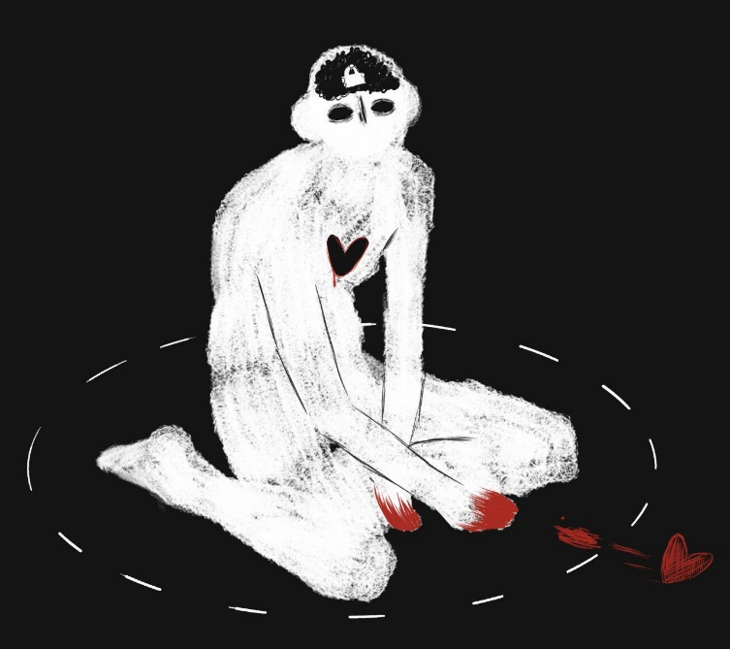
(образ на стихотворение «чувства» стр. 12)
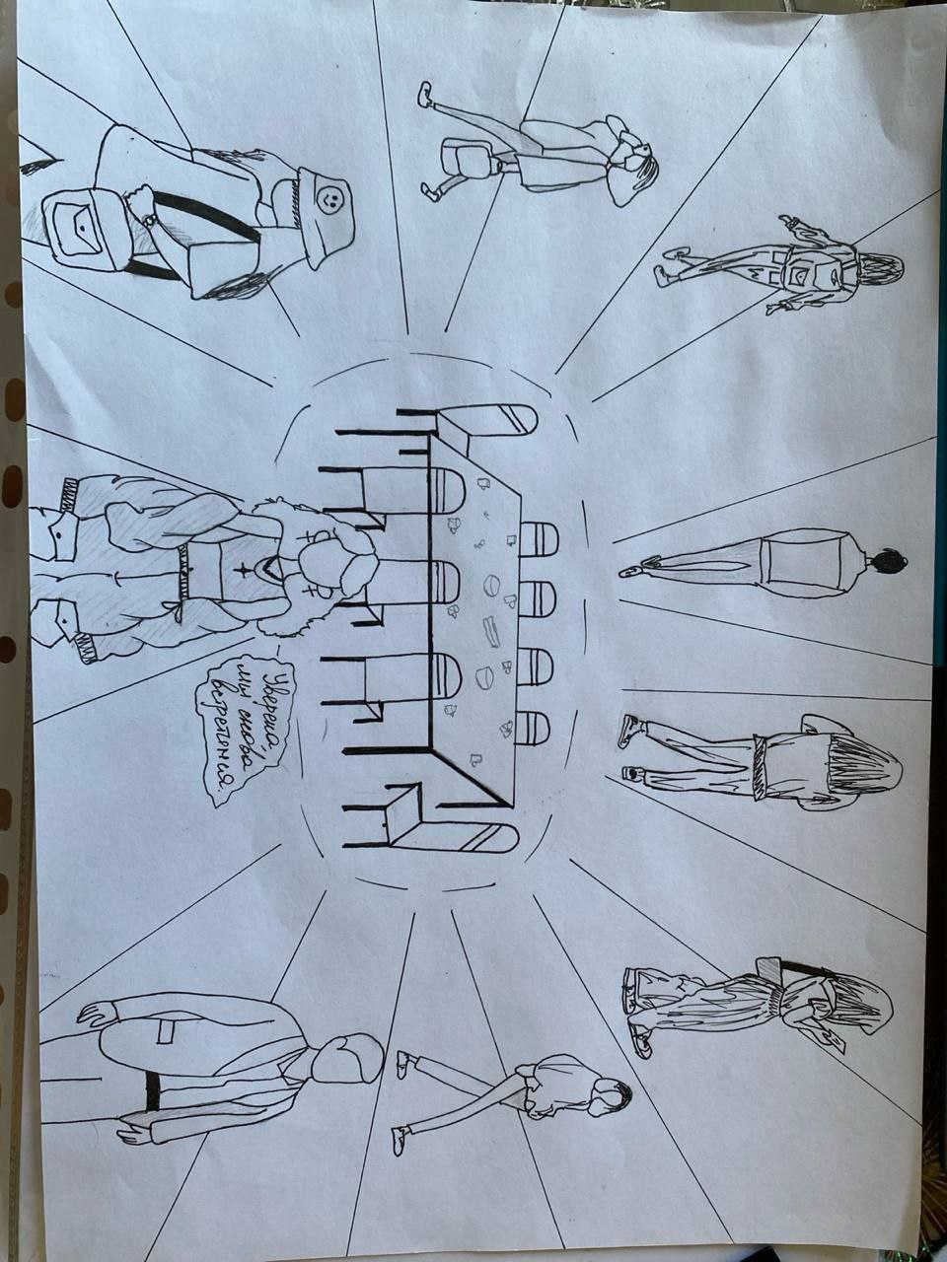
(образ стихотворения «прощай»)
Прощай, моё лето, и, осень, прощай
Прощай, моё синее море
Прощайте, друзья
Путь держать нам пора
Дорогой своей мы уходим
Надеюсь, уж лёгкими станут пути
Что смело так избраны вами
Уверена я,
Что судьба нас сведёт к единому, точно, причалу
И снова мы встретились вновь
Чтоб Вспомнить былые денёчки…
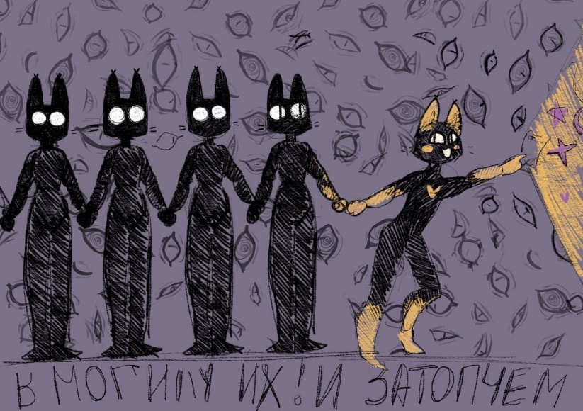
(образ на стихотворение «Пушкин и Лермонтов не нужны боле…»; стр. 12 - 14)

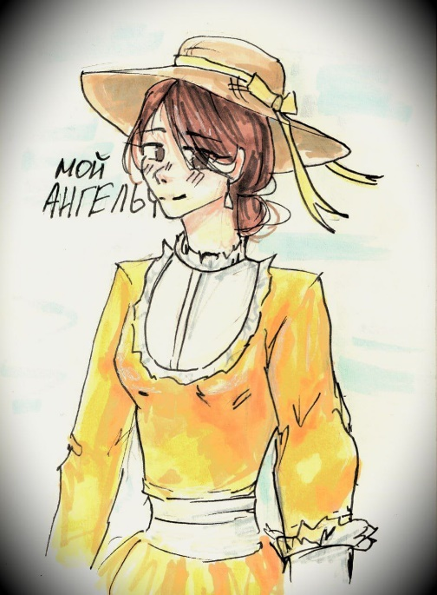
(образ на стихотворение «я был мечтателем с тобою…»)
Я был мечтателем с тобою
И счастлив был, смотря в тебя-
В твои печальные глаза
Они, что море, волновали
И забываться мне давали…//
Спасибо за все эти ночи - в них смысл всей жизни моей
Вечно любить тебя буду, прощай, мой ангельчик, скорей

Делая вывод, не нужно бояться делиться своим творчеством с родными людьми и обществом, ведь скорее всего, им откликнется ваше творчество и вдохновит их на прекрасное.
4.2. восприятие поэзии филологом
Автор показал последнее стихотворение филологу - профессионал похвалил авторские стихи, подметив сходство с творчеством модернистов в необычности образов:" сердце - лягушка, кровь - море"

Заключение:
Иосиф Бродский называл поэзию «высшей формой существования языка». Именно в поэзии каждый элемент может иметь значение и передавать авторский замысел. Поэт не только вкладывает особый поэтический дар, но ещё и глубину разума и души. Автор доказал гипотезу –
Таким образом, за время работы над проектом автор ещё больше углубился в поэзию, выяснив её роль для общества, структурировал и проанализировал собственное поэтическое творчество, а также изучил восприятие её обществом.
Автор провел социологический опрос, выяснив, какую роль может играть поэзия у молодёжи, а также источники её восприятия. Кроме того, он провёл эксперимент, где его близкие изображали в рисунке стихотворения. Также, опросил филолога на оценку собственного творчества.
Исходя из этого, я могу сделать вывод, что я добилась цели и выполнила все задачи. Моя гипотеза была подтверждена. На самом деле, всякое творчество само по себе является ценным и значимым, как для самого человека, так и для общества.

Список литературы:
1. https://umschool.net/library/literatura/istoriko-literaturnyj-proczess-i-napravleniya-literatury-klassiczizm-i-sentimentalizm
2. https://dzen.ru/a/ZWDE7AkWS1MPxWDq" \l ":~:text=%D0%9F%D0%BE%D1%8D%D0%B7%D0%B8%D1%8F%20%E2%80%93%20%D1%8D%D1%82%D0%BE%20%D0%BE%D0%B4%D0%BD%D0%BE%20%D0%B8%D0%B7%20%D1%81%D0%B0%D0%BC%D1%8B%D1%85,%D0%BC%D0%BE%D0%BC%D0%B5%D0%BD%D1%82%D1%8B%2C%20%D0%BF%D0%B5%D1%80%D0%B5%D0%B6%D0%B8%D0%B2%D0%B0%D1%82
3. https://media.foxford.ru/articles/zachem-nujna-poeziya
4. https://umschool.net/library/literatura/romantizm-realizm-impressionizm
5. https://umschool.net/library/literatura/modernizm-i-ego-techeniya-postmodernizm

